

**Instituto Politecnico Nacional**

**ESCOM “ESCUELA SUPERIOR DE CÓMPUTO”**

*DESARROLLO DE SISTEMAS DISTRIBUIDOS*

*CONFIGURACIÓN BÁSICA GNS3*

PROFE: MARTÍNEZ ROSALES RICARDO

ALUMNO: Rojas Alvarado Luis Enrique

GRUPO: 4CM1

Configuración básica de GNS3 preguntas

# Conteste las preguntas conforme se va desarrollando la práctica.

Los siguientes pasos describen la forma de realizar la actividad propuesta. Conteste las preguntas y complete la información que se le pide.

1. ¿Qué comandos se utilizan para cambiar al modo EXEC privilegiado y al modo de configuración global?

Enable ->EXEC privilegiado

Configure terminal -> modo de configuración global

1. ¿Cuál es el comando utilizado para que el dispositivo muestre la tabla de enrutamiento? ¿Cuál es la fuente de información o de qué tipo son las rutas mostradas por este comando?

Show ip route -> muestra la tabla de enrutamiento

El comando muestra una nomenclatura en la cual se observa las direcciones ip de las redes conectadas y las subredes, de acuerdo a la nomenclatura se conocerá si está conectada, si es estático o dinámico con cualquier algoritmo (RIP, OSPF, etc).

1. Realice la configuración IP en cada una de las PCs. En el menú desplegable elija primeramente Start para iniciar el dispositivo, en el mismo menú elija consola. ¿Cómo se determina este parámetro (gateway) de la configuración IP en las PCs? Para poder realizar esto, en la consola hay que usar el comando IP de la forma:

PC-1*> ip address [mask] [gateway]*

El parámetro gateway se usa predefinido que engloban o reservan redes de área local. Esto se hace para que la PC “Conozca” a los demás elementos conectados al router y pueda haber comunicación entre ellos.

1. Desde la PC de la red 2 ejecute un ping hacia la dirección IP de la PC1. Haga el mismo procedimiento desde la PC1 hacia la PC2. ¿Cuál es la capa del modelo OSI sobre la que se realizan principalmente estas funciones de comunicación? Si una PC requiere enviar paquetes hacia otra PC que se encuentra en una red distinta ¿hacia qué dispositivo son enviados estos paquetes?

La capa de aplicación es la que ofrece herramientas de comunicación con los usuarios (dentro de la cual se encuentra el protocolo telnet y http), para transferencia de archivos o consultas.

Si una PC quiere enviar paquetes hacia otra PC que se encuentra en una red distinta, los paquetes son enviados al router para buscar el destino y entregarlos.

Capturas de pantalla

Accediendo a la configuración global en el modo privilegiado con el comando configure terminal, y si queremos cambiar el nombre que aparece en el prompt, utilizamos el comando hostname [Nombre].

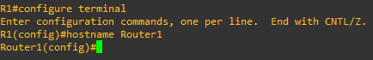

Hacemos el comando ip [dirección IP] [máscara] [Gateway] para configurar la PC1 (GNS3) con una IP, máscara y puerta de enlace.



El comando show ip nos devuelve una tabla en la que se especifica el nombre de la PC, su dirección IP con su máscara y su puerta de enlace configuradas anteriormente.

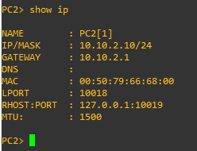

Desde la configuración global privilegiada, accediendo a configurar la interfaz ethernet 1/0 que está conectada al switch. Le asignamos su ip junto con su máscara de red y agregamos el comando no shutdown para habilitar la interfaz de red.

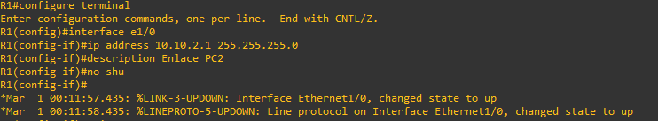

Hacemos el comando show ip interface brief para conocer el estado de la red y saber si la asignación de ip fue exitosa. También se puede observar que la interfaz de red está habilitada.

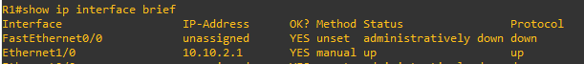

Ping de la PC2 (GNS3) a la puerta de enlace (router).

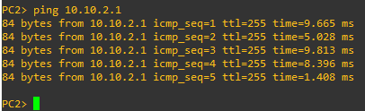

Configurando la siguiente interfaz de red (fast ethernet 0/0) y habilitándola de la misma manera.



Desde la máquina virtual (en este caso Lubuntu), acceder a las direcciones ip que están disponibles en nuestro equipo (comando ifconfig en la consola de nuestra VM), en este caso la red enp0s8 no tenía dirección ip, por lo que podemos usarla para nuestro ejercicio con el siguiente comando: sudo ifconfig enp0s8 [dirección IP] netmask [máscara de red]. Y confirmar con el comando ifconfig enp0s8. Se observa que ha cambiado la dirección de IP y su máscara.

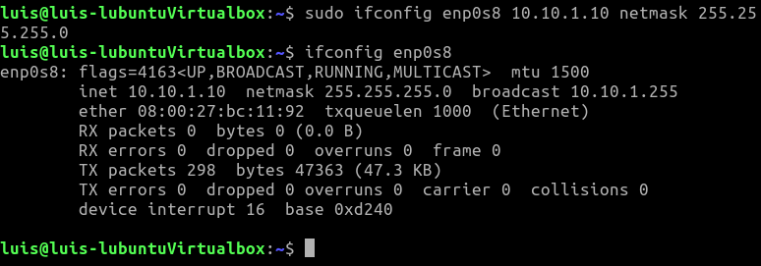

Posteriormente, se procede a agregar la puerta de enlace. Por lo que se utiliza el comando sudo route add default gw [Gateway]. Para mostrar la puerta de enlace y la IP a la que está asociada, debemos utilizar el comando route para que nos muestre la tabla y confirmar lo anterior.

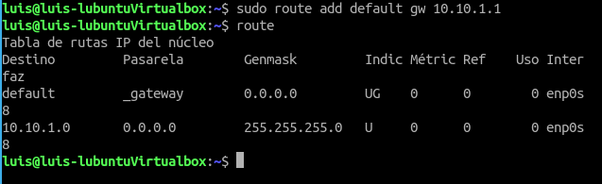

Ping a la puerta de enlace desde la máquina virtual (PC1)

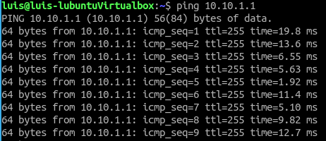

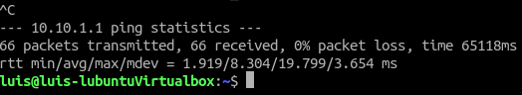

Procedemos a hacer ping desde la PC1 (Lubuntu virtual) a PC2 (GNS3).

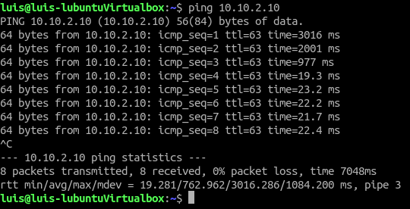

Y viceversa, un ping de PC2 (GNS3) a PC1 (Lubuntu virtual).

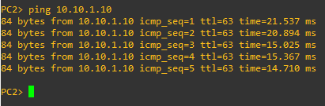

Para conocer la tabla de enrutamiento, hacemos el comando show ip route para conocer las direcciones ip asociadas al router. Podemos apreciar que están conectadas correctamente.

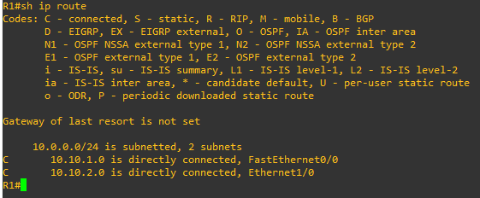

Configuración de enrutamiento

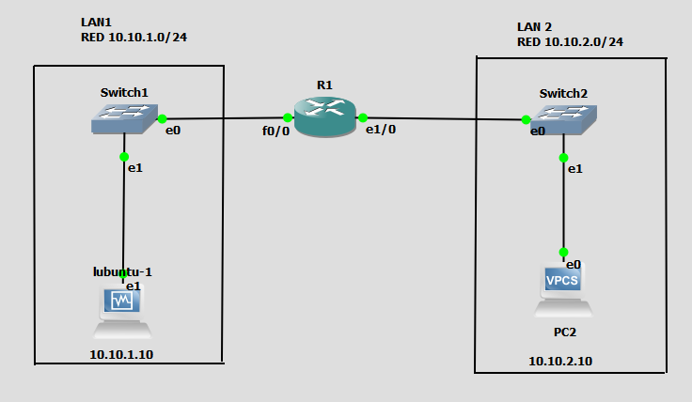

Cuando hacemos click en start, automáticamente corre la virtual box en el sistema que hayamos colocado (en este caso Lubuntu).

